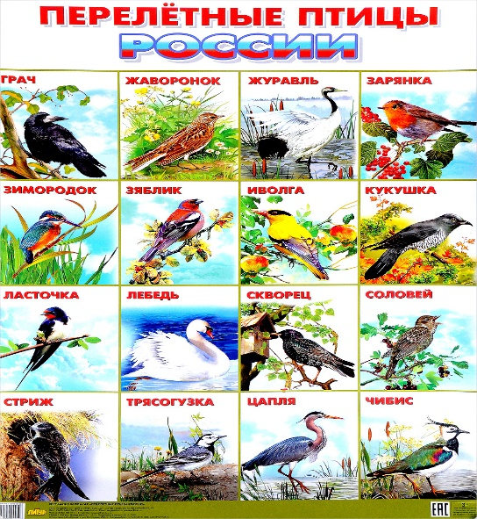
Конспект занятия на лексическую тему:

«ПЕРЕЛЕТНЫЕ ПТИЦЫ»

Предварительная работа: рассматривание иллюстраций с изображением птиц; чтение рассказов о поведении перелетных птиц, заучивание стихов, загадок о перелетных птицах.

ЗАНЯТИЕ 1

1. Организационный момент
Посмотри, к нам пришло письмо. Что же в нем написано? Посмотрим?
Письмо: «Карр-карр! Беда-беда! Птицы не вернулись с юга. Злая ведьма их заколдовала. Я решила обратиться за помощью к тебе. Ведь лучшего друга, чем ты, для птиц не найти. Пожалуйста, расколдуйте их! Каррр».
Как ты думаешь, от кого пришло письмо? Почему ты так думаешь? (от вороны, потому что она каркает) Поможем расколдовать птиц?

А ты знаешь, как называют птиц, улетающих на зиму в теплые края? (Перелетные) Эти птицы боятся холодов и не могут зимой добывать себе корм, поэтому улетают зимовать в теплые края. А, когда приходит весна, пригревает солнышко, они снова возвращаются к нам, но сейчас они не могут к нам вернуться, потому что ведьма их заколдовала, поэтому нам необходимо скорей прийти к ним на помощь. Но для этого необходимо будет выполнить задания. Готов?
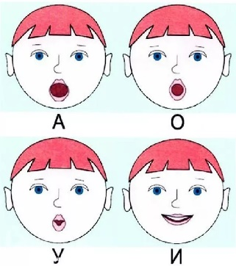
2. Первое задание - «Волшебное стихотворение». Необходимо правильно произнести все звуки, о которых говорится в стихотворении.
Вот пришла уже весна, повторяем дружна – «А»
Мы присели на траву, повторяем дружно – «У»
И на улице тепло, повторяем дружно – «О»
Прилетели соловьи, повторяем дружно – «И»

Ребята, посмотрите вот к нам прилетел соловей.
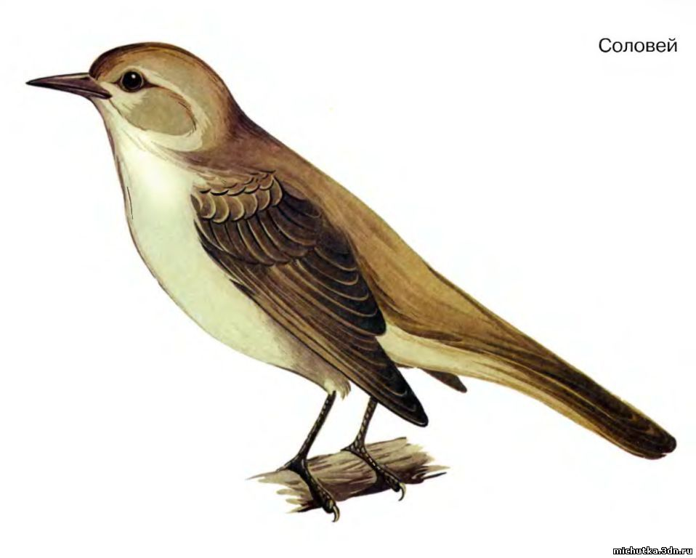

3. Второе задание. Чтобы выполнить второе задание и помочь другим птицам, понадобятся твои внимательные ушки.
Дидактическая игра. «Поймай звук [у]». Если услышишь звук «У» - необходимо его поймать, хлопнув в ладоши.
А, О, К, М, У, К, Д, Н, К.
Посмотри к нам прилетела еще одна птица – кукушка.
Как кукушка голос подает? (ку-ку)
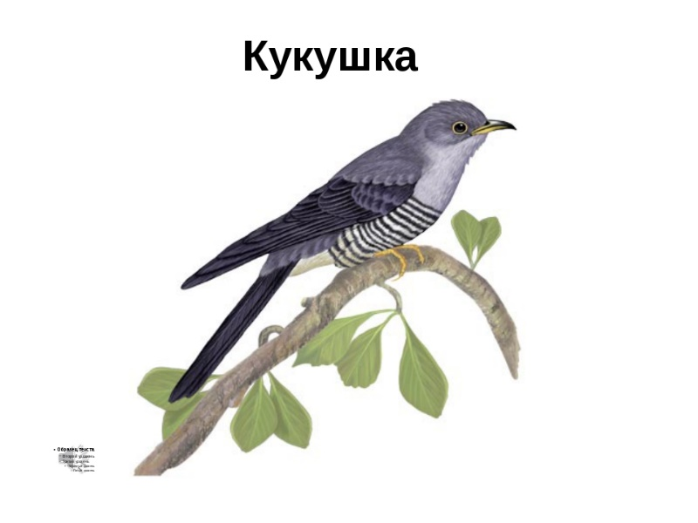

4. Физминутка
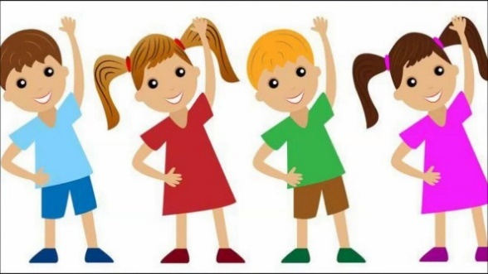
Это клювик – вот, вот, Это глазки – вот, вот
Это крылья – вот, вот, Это лапки – вот, вот
Там спинка, а здесь живот.
А зачем это птичкам?
Глазками мы смотрим – миг, миг,
Клювиком клюем – чик, чик (голова вверх-вниз)
Крылышками – машем, Лапками – гребем.
5. Пальчиковая гимнастика:
Раз, два, три, четыре, пять (соединяем между собой
Вышли дети поиграть пальцы обеих рук)
Наши пальчики сжимаем, (сжимаем-разжимаем
Дружно птичкам помогаем. пальцы)

6. Третье задание. Пока мы с тобой играли, налетел сильный ветер и перепутал всех птиц. Где одна птица, где много? Ничего не понятно. Нам необходимо разобраться и разложить птиц по местам.
Дидактическая игра «Один – много».
Необходимо соединить две картинки между собой, где изображена одна птица и много таких птиц, называя их.

Посмотри к нам прилетела еще одна птица – ласточка.
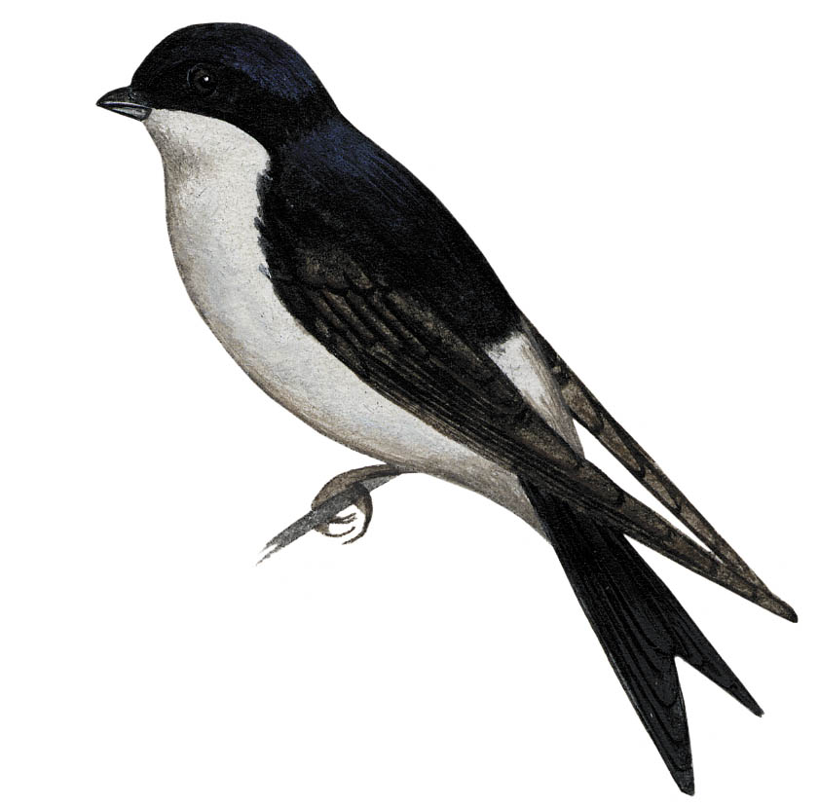

7. Четвертое задание. Еще одну птицу, злая волшебница спрятала в этой картинке, чтобы ее освободить, нам необходимо правильно подуть на картинку, тогда она откроется, и птичка сможет улететь. Вспомни, как необходимо правильно подуть?
Дыхательная гимнастика «Открой картинку». Ребенок выполняет задание с помощью дидактического пособия (картинка с изображением птицы, на картинке лежат порванные листочки из бумаги, или из цветной бумаги или вата, так чтобы не было видно картинку, ребенок должен все сдуть, чтобы увидеть картинку)
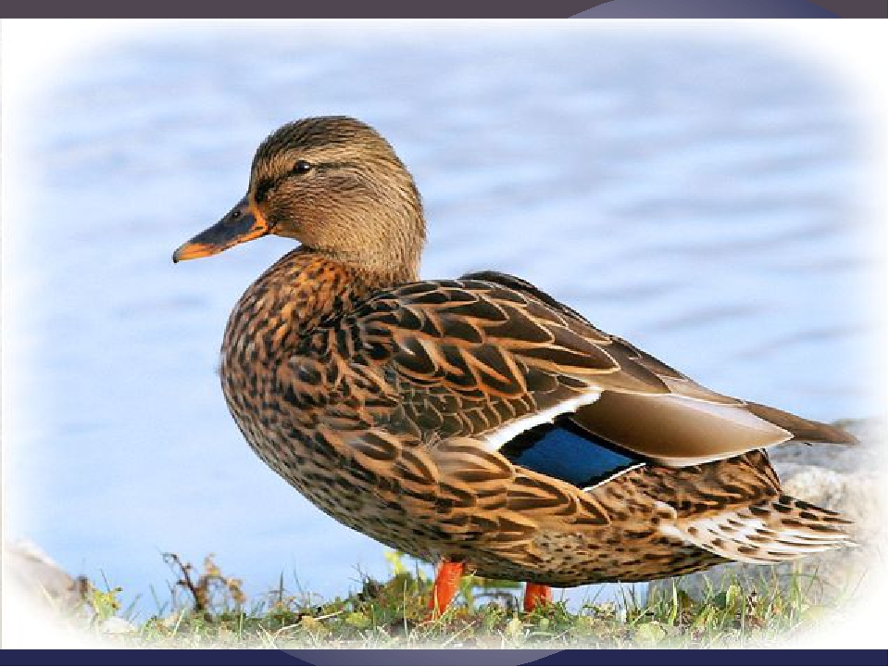
Кого мы с тобой освободили? (дикую утку).

8.Пятое задание. К нам прилетели еще птицы и перелетные, и зимующие, а домики только для перелетных птиц. Нам необходимо найти какая птица лишняя.
Дидактическая игра «Четвертый лишний».
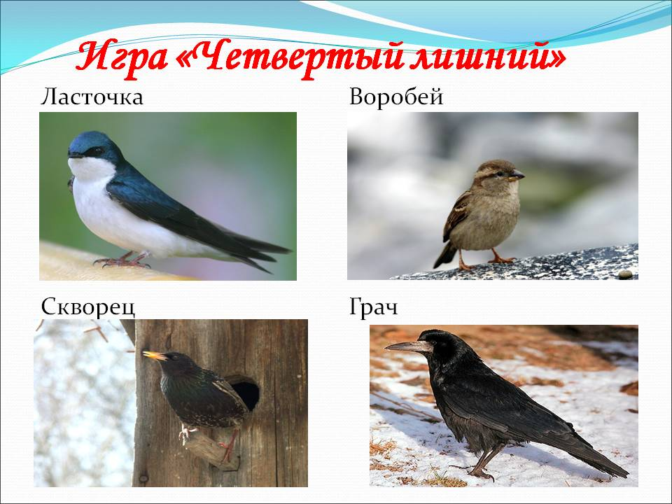

9. Итог
Слышится пение птиц. Ура! Сняты злые чары колдуньи. Птицы звонко запели.
- Какую пользу человеку приносят птицы? (птицы уничтожают вредных насекомых, птицы радуют людей своим пением)
- Как необходимо относиться к птицам? (птиц надо беречь, помогать им, не ломать гнезда, не обижать)
-Ты молодец! Справился со всеми заданиями. Заслужил(а) награду - медаль «Защитник природы».

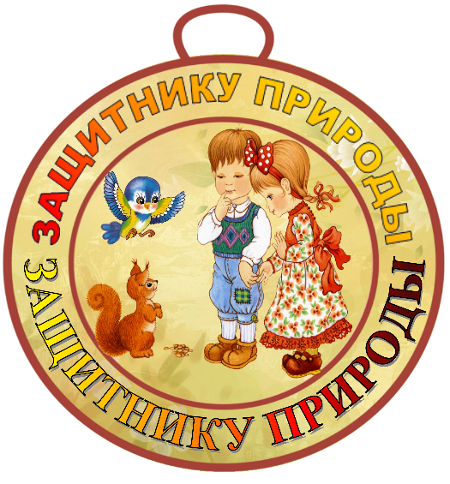

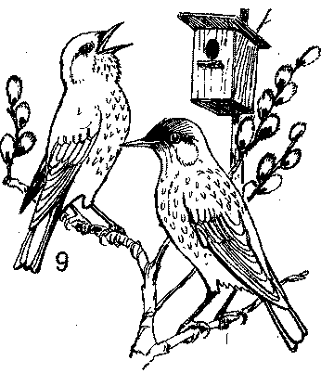
ЗАНЯТИЕ 2

1. Организационный момент
Чтение стихотворения А. Плещеева:
Уж тает снег, бегут ручьи,
В окно повеяло весною
Засвищут скоро соловьи
И лес оденется листвою!
- Наступила весна. Птицы громко поют – радуются теплу, приходу весны. Из теплых краев возвращаются птицы домой, к нам.
2. Артикуляционная гимнастика.

Наступила весна и в небе ярко засветило солнышко (открыть рот, облизать губы). От его лучиков звонко закапала капель (цокать языком). Язычок оделся и отправился в лес. Он шел не спеша по тропинке и слышал, как весело пели птицы: — высоко на ели куковала кукушка: «Ку-ку-ку» (звукоподражание);
-отыскивая маленьких жучков, по коре дерева стучал дятел; «Д-д-д» (звукоподражание). Всё пело и оживало в весеннем лесу.

3.Дыхательное упражнение «Ветер»
— Подул ветер. Как ласково можно назвать ветер? (Ветерок)
Подул маленький ветерок: у-у-у (тихо).
Подул сильный ветер: У-У-У (громко)

4. «Повтори за мной»
На-на-на — вот пришла весна.
Ны-ны-ны — долго не было весны.
Ень-ень-ень — натупает теплый день.
Ки-ки-ки — капают сосульки.
Ут-ут-ут — облака плывут.
Ка-ка-ка — бежит река.
Ол-ол-ол — дождь пошел.
Ва-ва-ва — вырастет трава.
Ты-ты-ты — появились цветы.
Гу-гу-гу — погуляем на лугу.

5. ФИЗМИНУТКА: «ПТИЦЫ»
Руки подняли и покачали
Это деревья в лесу
Руки согнули кисти встряхнули
Ветер сбивает росу
Встороны руки плавно помашем
Это к нам птицы летят
Как они сядут, точно покажем
Руки сложили назад

6. Скворец и скворечник.
Посмотри, а это что за странный домик на дереве?
Крепкий деревянный дом с круглым маленьким окном,
Он стоит на длинной ножке, чтобы не залезли кошки.
(Скворечник)

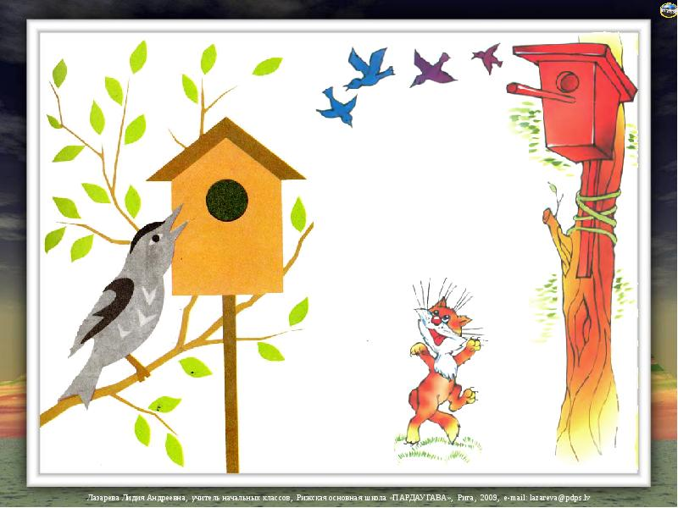

- Правильно, домик называется скворечник. Ты знаешь кто здесь живет? (Ответы детей)
На шесте дворец,
Во дворе певец,
А зовут его … (скворец)
- Правильно, здесь живет – скворец.
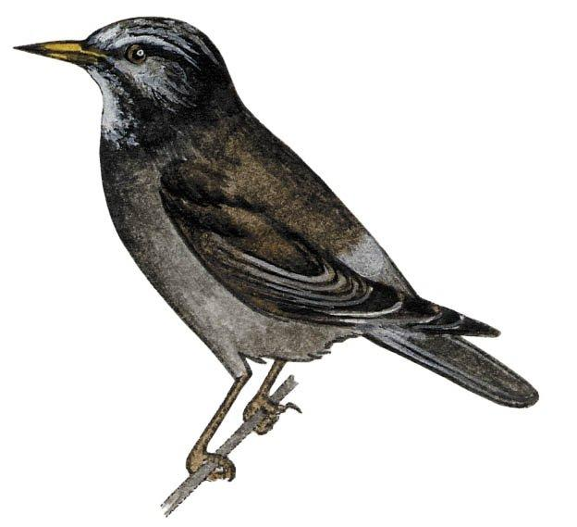
-Давай рассмотрим эту птичку.

7. «Ласточка и гнездо»
Посмотри, а здесь гнездо какой-то птички? Интересно, кто тут живет?
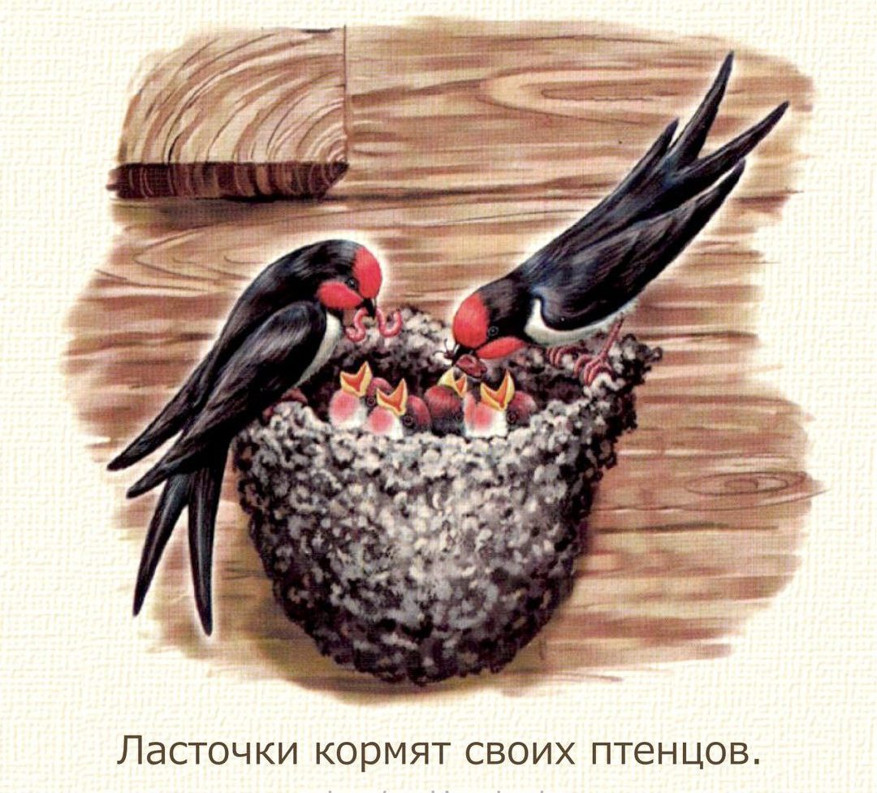

Я проворна, легкокрыла,
Хвост раздвоен, точно вилы.
Если я летаю низко
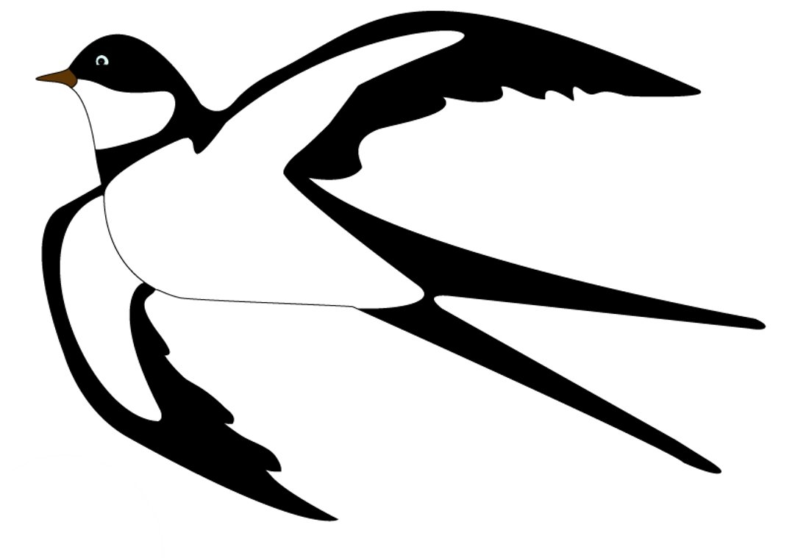
– Значит дождик где-то близко.

-Это ласточка, она здесь живет, ласточка прилетела к нам из теплых краев, и свила себе гнездышко.
-Как можно узнать, что эта птичка – ласточка? – У нее хвост, как вилка. Красивая шапочка на голове, белая грудка, черные крылья.

8.Игра «Добавь слово».
У человека квартира, а у птицы гнездо.
У зверей шерсть, а у птицы перья.
У человека нос, а у птицы клюв.
У человека руки, а у птицы крылья.
У человека ребенок, а у птицы птенец.

9. «Развитие глагольного словаря».
Про птиц можно сказать:
Прыгают, летают, крошки собирают.
Летают, поют, зернышки клюют.
Летают, поют, гнездышко вьют.
- Что делают птички?
(Ребенок повторяет слова – прыгают, летают, поют, крошки собирают, зернышки клюют.)

10. Итог:
-Вот и закончилось наше занятие
-Каких птиц мы увидели? -Откуда они прилетели?
Ты молодец, и получаешь медаль!

